援助统计面板需求案
位置:援助统计面板由人物信息栏内的"援助统计"按钮打开.
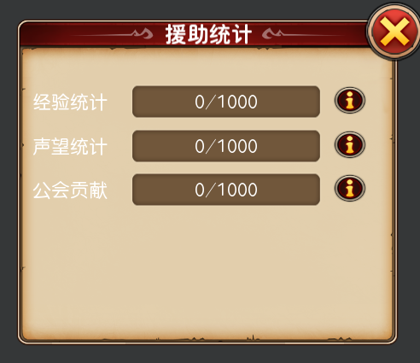
援助统计面板,记录援助获得经验,援助获得声望,援助获得公会贡献的数值.
控件名称: yuanzhutongji.layout
援助产出:
援助获得声望:
通缉天灾：帮助小于自己等级10级的队友时触发，击杀一波敌人，获得1点声望，如果有3个队友符合条件，奖励加倍为2点.
副本：自己副本已经处于CD状态（即获得奖励的次数用完）,帮助其他队友，通过副本，击杀一波敌人，获得3点声望
精英副本：自己精英副本已经处于CD状态（即获得奖励的次数用完）,帮助其他队友，通过副本，击杀一波敌人，获得5点声望
帮助主线任务：自己当前任务未接取或已完成，帮助队友，每击杀一波剧情敌人，获得2点声望，如果完成任务的队员是同公会的成员，声望奖励加倍为4点
帮助马戏团战斗：帮助完成暗夜马戏团战斗任务，每击杀一波任务敌人，获得2点声望
帮助马戏团交宝：帮助完成暗夜马戏团交宝任务，每完成一个任务，获得2点声望
援助获得经验:
帮助主线任务：自己当前任务未接取或已完成，帮助队友，每击杀一波剧情敌人，可获得经验(500*RoleLv*1)*(random()*(1.02-0.98)+0.98)
帮助马戏团(300环)战斗：帮助他人完成暗夜马戏团战斗任务，每击杀一波任务敌人，可获得经验(400*RoleLv*0.7)*(random()*(1.02-0.98)+0.98)
帮助马戏团(300环)交宝：帮助他人完成暗夜马戏团交宝任务，每完成一个任务，可获得经验(400*RoleLv*0.5)*(random()*(1.02-0.98)+0.98)
援助获得公会贡献:
帮助主线任务：自己当前任务未接取或已完成，帮助公会成员，每击杀一波剧情敌人，获得5点公会贡献
帮助马戏团战斗：帮助公会成员完成暗夜马戏团战斗任务，每击杀一波任务敌人，获得5点公会贡献
帮助马戏团交宝：帮助公会成员完成暗夜马戏团交宝任务，每完成一个任务，获得5点公会贡献

细则:
1,玩家进行上述产出的各种数值会记录在援助统计面板内.
2,声望,公会贡献的数值满值分别为2000/300当玩家获得的各种数值达到满值,再次进行上述行为将不会再获得声望,经验,公会贡献.但是如果进行其它可获得声望,经验公会贡献的行为如常获得.
3,此面板内的数值每周重置清空一次,此面板只是记录表现,每周清空不会影响玩家当前身上的各项声望,经验,公会贡献的增减.
4,点击进度条后面的叹号将弹出TIPS,此TIPS由策划配置在字符串提示表内:

11300 <T t="1,副本：自己副本已经处于CD状态（即获得奖励的次数用完）,帮助其他队友，通过副本，击杀一波敌人，获得3点声望"></T><B/><T t="2,精英副本：自己精英副本已经处于CD状态（即获得奖励的次数用完）,帮助其他队友，通过副本，击杀一波敌人，获得5点声望"></T><B/><T t="3,帮助主线任务：自己当前任务未接取或已完成，帮助队友，每击杀一波剧情敌人，获得2点声望，如果完成任务的队员是同公会的成员，声望奖励加倍"></T>

11301 <T t="1,帮助主线任务：自己当前任务未接取或已完成，帮助队友，每击杀一波剧情敌人，可获得经验"></T><B/><T t="2,帮助马戏团战斗：帮助他人完成暗夜马戏团战斗任务，每击杀一波任务敌人，可获得经验"></T><B/><T t="3,帮助马戏团交宝：帮助他人完成暗夜马戏团交宝任务，每完成一个任务，可获得经验"></T>

11302 <T t="1,帮助主线任务：自己当前任务未接取或已完成，帮助公会成员，每击杀一波剧情敌人，获得5点公会贡献"></T><B/><T t="2,帮助马戏团战斗：帮助公会成员完成暗夜马戏团战斗任务，每击杀一波任务敌人，获得5点公会贡献"></T><B/><T t="3,帮助马戏团交宝：帮助公会成员完成暗夜马戏团交宝任务，每完成一个任务，获得5点公会贡献"></T>

数值相关:
